Муниципальное учреждение культуры Каменского района «Межпоселенческая центральная библиотека»
Врхнеграчинский отдел
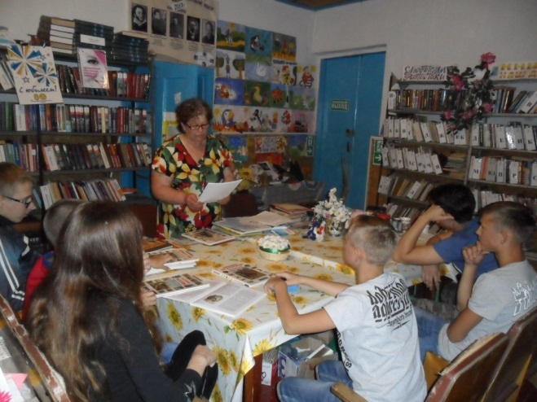
Паспорт массового мероприятия
Дата 09.08.2017 г-до14лет.-17чел
Форма массового мероприятия исторический час
Тема «Реформы Петра Великого. Победы Петра I на море»
Место проведения библиотека
Книжная выставка «История России»
Схема мероприятия, темы выступлений
Вступительное слово заведующего отделом библиотеки о кратком содержании, итогах и противоречии петровских преобразований.
Раскрытие темы. Перечисление реформ Петра I и рассказ о каждой реформе отдельно.
Высказывания историков о петровских преобразованиях.
Рассказ о победах Петра I на море.
Победа молодого русского флота над крупнейшим в то время шведским флотом (1714год)
Заключительное слово о петровских преобразованиях
Заведующий отделом Максименцева Г.А

